安徽交控东流新材料有限公司柯家村矿
矿山工程(EPC)项目
技 术 工 作 联 系 单
工程名称 | 安徽交控东流新材料有限公司柯家村矿矿山工程(EPC)项目 |  | 编 号 | 24-8-1-1
图纸名称/编号 |  |  | 专 业
致：苏州中材非金属矿工业设计研究院有限公司
- 330-结-03号皮带廊图纸中室外地坪下1.5m 与独基表中基底标高-2.0是否相冲，室外地坪标高图中为明确表示;SJ-1剖面图中预埋件高程标注为室外地坪请明示具体高程，SJ-2图中只有平面位置为剖高程。
回复：基底标高为室外地面-1.500；室外地坪具体高程由现场实际地面高度确认；
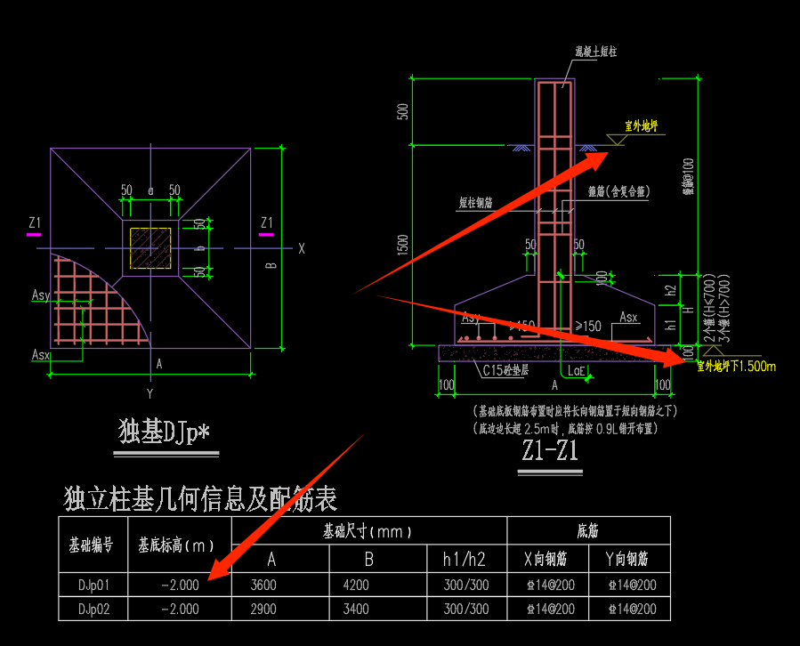

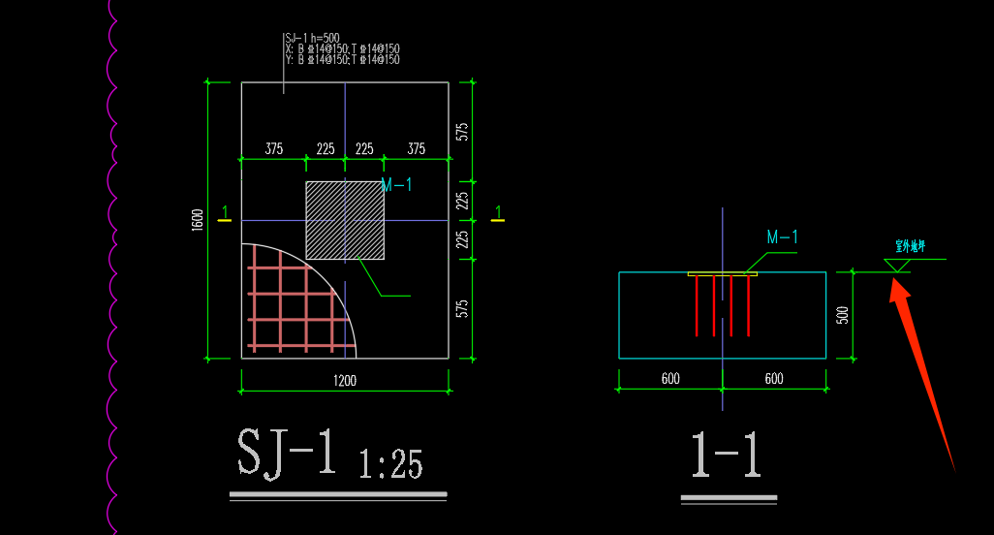

设计单位予以答复！
施工单位意见：  施工单位（盖章）：  项目负责人：  日 期：年 月 日 |  | 设计单位意见：  设计单位（盖章）：  项目负责人：  日 期：

